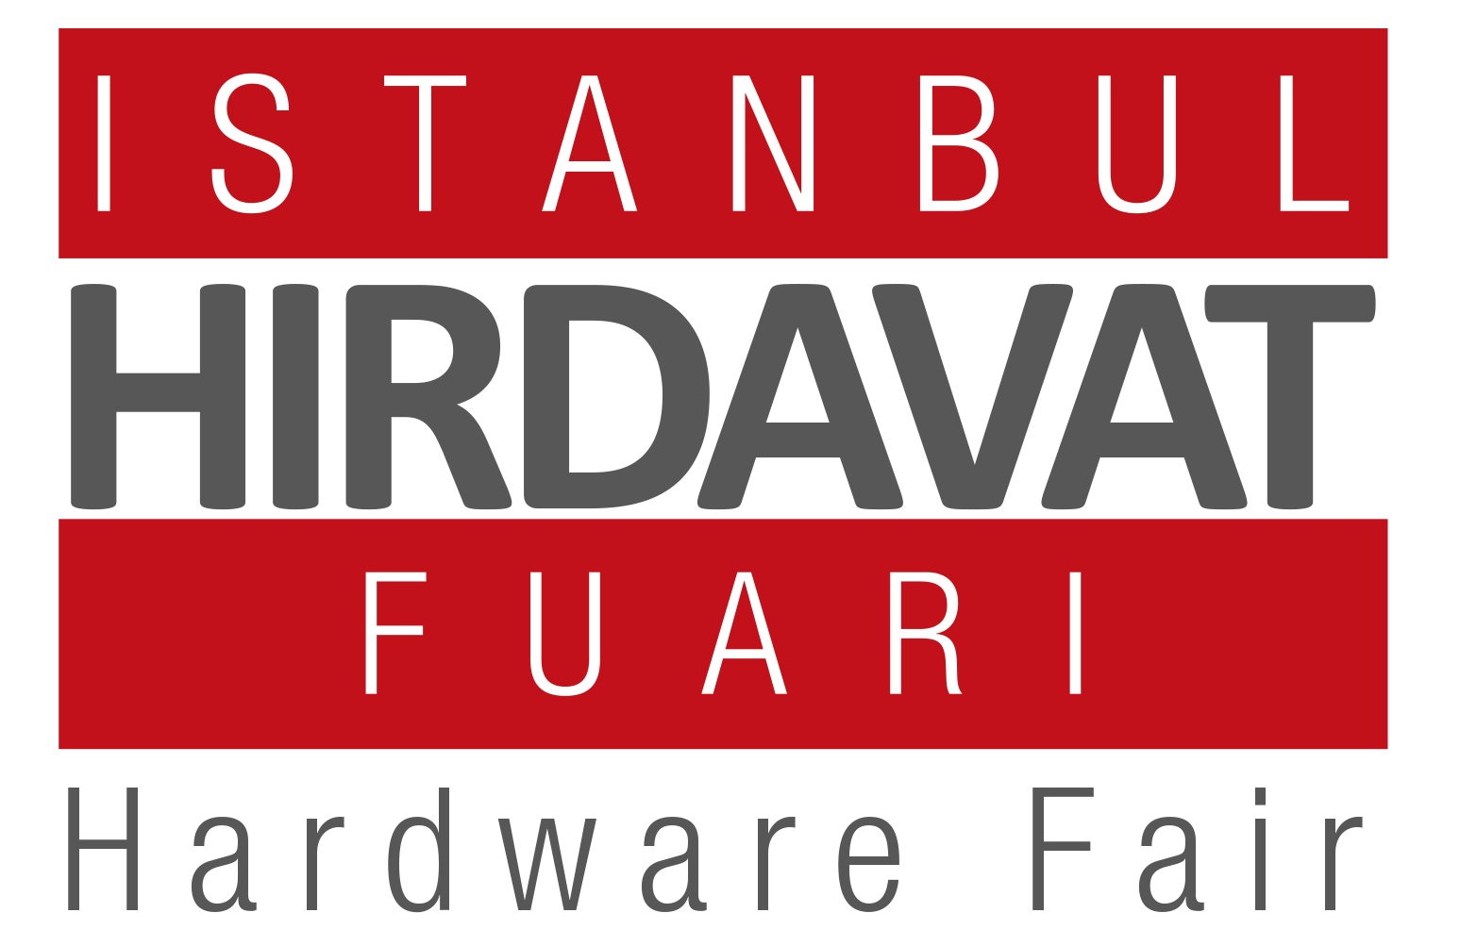
2022年土耳其伊斯坦布尔国际五金展
Istanbul Hardware Fair
展会时间：2022年9月15-18日
展会地点：土耳其伊斯坦布尔IFM博览中心

展会简介：
土耳其伊斯坦布尔国际五金展定位为专业的电动/手动工具及配套产品的展览会，将吸引建筑业、制造业，汽车业，木工机械，DIY，管道等众多行业的专业人士前来参观，展览会的参观者分别来自雅典、西班牙、意大利等欧洲国家及阿联酋、海湾国家、中东、非洲、伊朗、CIS国家和印度次大陆等地。
本展览会是土耳其规模最大的专业五金工具展览会，2022年将继续在伊斯坦布尔IFM博览中心举行，土耳其管线板材展同期。著名欧洲品牌参展商：CROWN,HYUANDY,BOSCH等都已确认来参加此展览会，与中国展区在同一个展馆。展览会邀请的客户对象是土耳其本地、欧洲、中东和非洲的顶级采购商。
曾经参展的中国企业有：浙江肯得、浙江绿田、浙江申元、浙江通达、浙江远控、浙江万豪、宁波杰杰、宁波飞驹、宁波良业、金华国泰、上海方石、江苏友美、江苏友和、苏州麦克斯特、连云港澳瑞特、青岛奥伦、重庆山燕、株洲东成等龙头企业。

展会回顾：
上一届展览会的展出面积共6,000平米，有来自德国，意大利，加拿大，美国，日本，非洲，中东，土耳其，中国，台湾等国家和地区的参展厂商174家。其中近75%为国际展商，专业观众人数约15,480人次，大部分为各国采购商，分销商，工程技术人员。

展品范围：
适用于工业制造、建筑及木材加工，林业，农业，汽车，DIY ，管道，园林等行业领域的电动/手动/气动/液压/花园工具，包括：1、电动工具及其配件；2、机械、手工具及其配件，如：测量工具，整理工具，锤子，紧固工具，刀具，扳手，扳手组，剪刀，电缆剪，软管，铲子，铁锹，手推车，夹具，铲子，刷子，工具盒；3、空压机，电焊机；4、紧固件（螺钉，螺栓，螺母，吊环，铆钉，锚等紧固件）；5、发电机；6、仓库、车库设备；7、工作台和安装工具，钣金加工机及配件；8、建筑机械，灌装和混凝土切割、化学品和胶水，建筑和工业涂料，绝缘，打样和隔离材料，装修和修理材料，软管和灌溉材料，壁纸，装饰型材，喷漆工具和设备，建筑五金，豪华五金材料，家具和门，门把手和锁；9、金属切削工具，工业吸尘机，激光工具和设备；10、磨料磨具；11、地板清洁机，工业鼓风加热器；12、管材，管材加工机械及配件；13、汽车维修保养类工具和设备；14、水和加热器表，卫生间和浴室设备及配件，水龙头，水槽；15、工业车轮、皮带及传动； 16、劳动安全设备和工作服，专业梯子；17、金属，电线，管道，石头，玻璃，陶瓷，塑料，处理工具；18、家用和清洁材料。


中国内地及香港地区总代理
贸有展览服务(深圳)有限公司 www.wesexpo.com.cn
深圳市南山区南海大道海王大厦A座10A
电话：0755-26528480 ext:809/816
联系人：沈惠君/ 陈宥怜
Email :john_shen@wesexpo.com.cn/cindy_chen@wesexpo.com.cn
QQ: 2096553610/1666568838

